BỘ GIÁO DỤC VÀ ĐÀO TẠO
ĐẠI HỌC CẦN THƠ
TRƯỜNG CÔNG NGHỆ THÔNG TIN & TRUYỀN THÔNG



BÁO CÁO HỌC PHẦN CT005
NỀN TẢNG CÔNG NGHỆ SỐ

Báo cáo thực hành

TIN HỌC VĂN PHÒNG/KỸ NĂNG SỐ

Sinh viên: Cao Thiên Phú
Mã số: B2605453
Khóa: K52

Cần Thơ, 09/2026

BỘ GIÁO DỤC VÀ ĐÀO TẠO
ĐẠI HỌC CẦN THƠ
TRƯỜNG CÔNG NGHỆ THÔNG TIN & TRUYỀN THÔNG
KHOA CÔNG NGHỆ THÔNG TIN

BÁO CÁO HỌC PHẦN CT005
NỀN TẢNG CÔNG NGHỆ SỐ

Báo cáo thực hành

TIN HỌC VĂN PHÒNG/KỸ NĂNG SỐ

GVGD Sinh viên thực hiện
TS. Nguyễn Văn A Cao Thiên Phú
Mã số: B2605453
Khóa: K52

Cần Thơ, 09/2026

* Lab :1
1.1. Bài 1: Kiểm tra cấu hình phần cứng
- Kiểm tra thông tin CPU và RAM: CPU: AMD Ryzen 7 5800H with Radeon Graphics 16 nhân. Ram: 32gb ram ddr4.
- Kiểm tra dung lượng ổ cứng: Dung lượng ổ cứng: 1Tb ssd nvme ( 2 thanh ssd 516 ) còn trống 115,2 gb, đã dùng 884,8 gb.
- Kiểm tra thông tin card đồ họa: Card đồ họa: NVIDIA GeForce RTX 3050 Ti Laptop GPU và drive 32.0.16.1088 và AMD Radeon(™) Graphics và drive 31.0.12044.3
1.2. Bài 2: Cài đặt phần mềm và cấu hình máy tính cơ bản:
- Cài đặt một phần mềm từ kho phần mềm:
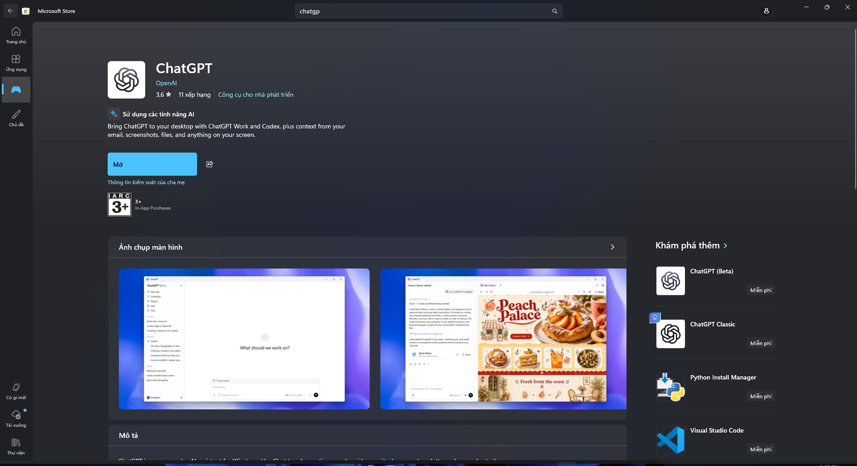
- Cài đặt một phần mềm tiện ích từ tập tin cài đặt (WPS): Dùng trình duyệt web như chrome, tìm kiếm phần mềm cần tải (WPS). Trong web của phần mềm tìm nút tải xuống và tải về file khởi chạy (tên phần mềm .exe ). Trong giao diện file explorer trong phần “Downloads”, tìm file vừa tải về. Khởi chạy file bằng cách nhấp đúp chuột trái vào file hoặc dùng chuột phải và chọn mục “run”. Đợi phần mềm khởi động, đồng ý điều khoản sử dụng, chọn thư mục lưu phần mềm ( theo đường dẫn trong ở ta muốn cài vd” D:/ )
- Cài đặt một chương trình cho cửa sổ dòng lệnh (Command Prompt):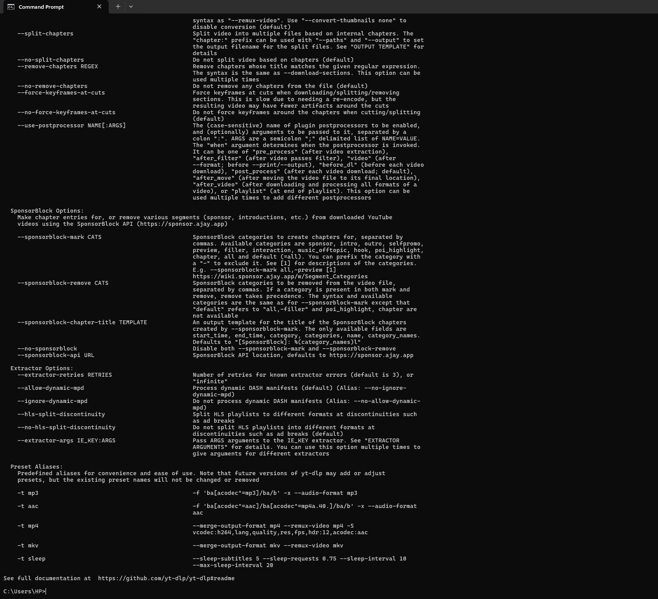

- Gỡ cài đặt chương trình đã cài đặt trước đó:
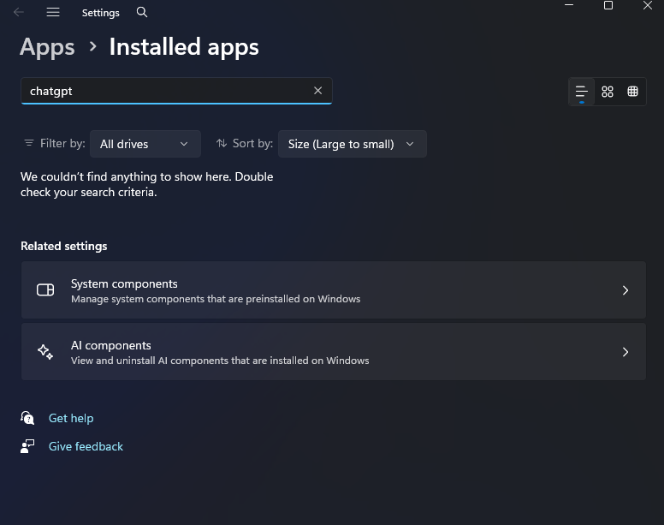
- Cập nhật hệ điều hành:
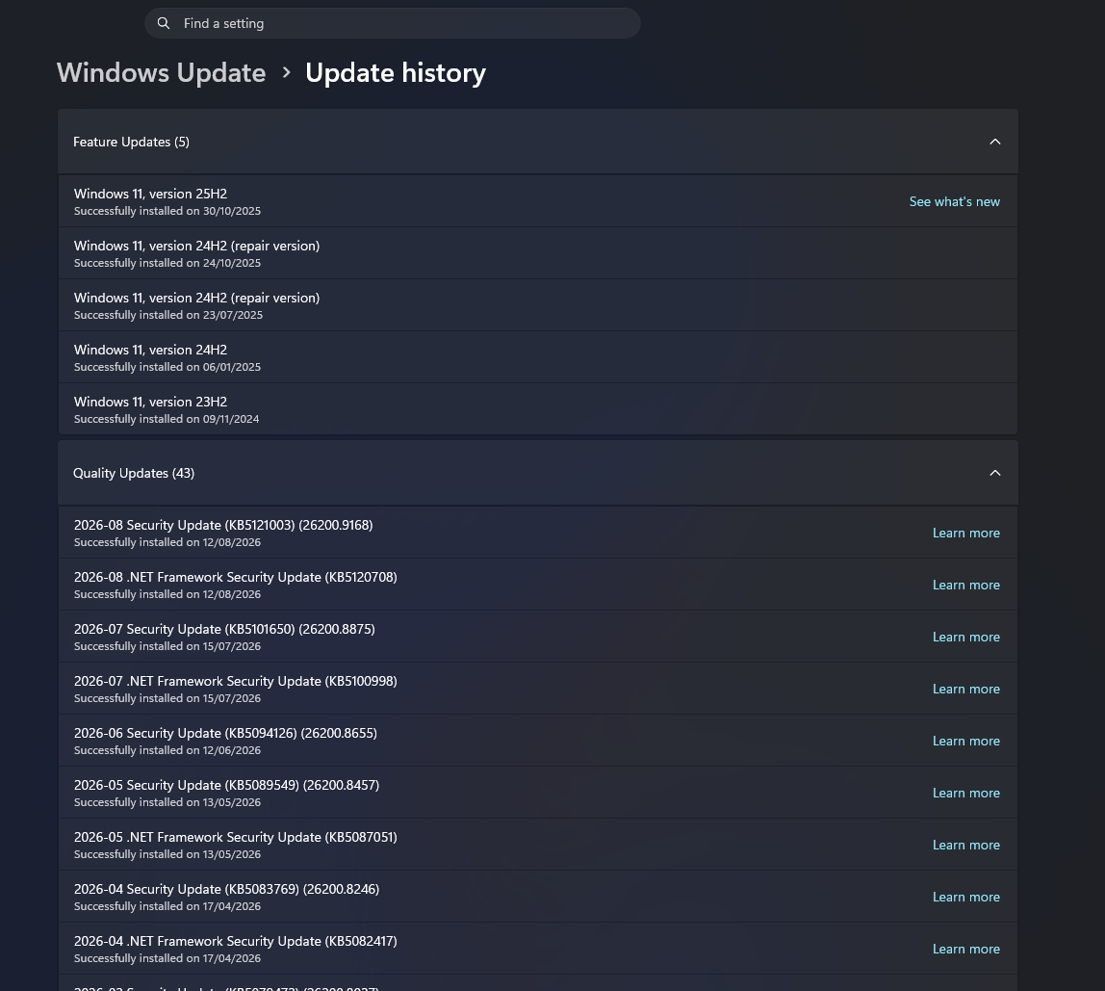

- Cấu hình cơ bản:
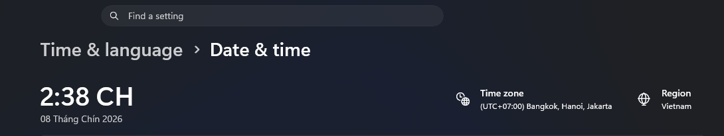
1.3. Bài 3: Giải quyết sự cố kỹ thuật đơn giản
- Sự cố 1 Máy tính khởi động chậm: Tắt các chương trình khởi động hệ thống, Zalo, Steam, Vs code: do máy hệ quét một lượng lớn dữ liệu khi dùng lâu ngày, gây ra tính trạng khởi động chậm.
- Sự cố 2 Không kết nối được wifi:
- Sự cố 3: Ứng dụng bị treo:Khi dùng phần mềm Blender, do chạy dùng ctrl+v để thêm một lượng lớn dữ liệu khiến máy bị quá tải dẫn đến tình trạng treo ứng dụng. Dùng tổ hợp phím: Ctrl + shift + esc để mở Task manager. Tới mục Processes, sẽ hiển thị các phần mềm đang chạy - ở đây là Blender. Kiếm phần mềm đang chạy, ấn chuột phải vào phần mềm đó, chọn End Task. Sau đó mở lại phần mềm ( Blender ), ứng dụng sẽ chạy lại. đồng thời khi thêm dữ liệu lớn nên chia ra làm các mục nhỏ để tráng phần mềm bị treo.
1.4. Bài 4: Ứng dụng AI vào giải quyết vấn đề.
- Prompt chính:
Tôi muốn đánh giá khả năng nâng cấp máy tính hiện có.
THÔNG TIN MÁY
- Loại máy: laptop
- CPU: CPU AMD Ryzen 7 5800H with Radeon Graphics 16 nhân.
- RAM: 32GB Ram
- GPU và bộ nhớ đồ họa: RTX 3050Ti 4GB VRAM
- Ổ lưu trữ và dung lượng còn trống: 115GB
- Hệ điều hành: Win 11
- NHU CẦU
- Chỉnh sửa video 4K bằng: [phần mềm, phiên bản nếu biết].
- Công việc chính: [cắt ghép, độ dài video, hiệu ứng...].
- Trò chơi và yêu cầu hiển thị: [tên game, độ phân giải, mức thiết lập hoặc tốc độ khung hình mong muốn].
- Ngân sách tối đa: 30 triệu đồng, [có/không] gồm phí lắp đặt.
- YÊU CẦU
- Đánh giá sơ bộ cấu hình theo từng nhu cầu và đề xuất thứ tự ưu tiên nâng cấp.
- Nếu thiếu thông tin có thể làm thay đổi đề xuất, hãy hỏi lại và giải thích ngắn vì sao cần thông tin đó.
- Không tự giả định máy có thể thay CPU, GPU hoặc bổ sung RAM. Không đưa ra tỷ lệ tăng hiệu năng khi chưa có phép đo hoặc nguồn kiểm chứng.
- Trình bày thành bảng:
- Nhu cầu | Đánh giá sơ bộ | Căn cứ | Thông tin cần kiểm tra.
- Ở bước này chưa cần chọn sản phẩm cụ thể.

- Prompt chính :
Dựa trên cấu hình và nhu cầu đã xác nhận, hãy đề xuất phương án nâng cấp tại
Tp Cần Thơ , trong ngân sách 32 triệu đồng.
Ưu tiên giữ lại linh kiện còn đáp ứng nhu cầu. Có thể so sánh phương án tiết kiệm
với phương án sử dụng phần lớn ngân sách, nhưng không cần dùng hết ngân sách
nếu không có lợi ích rõ ràng.
Nếu có công cụ tìm kiếm web, hãy tra cứu:
- Tài liệu của nhà sản xuất để kiểm tra thông số và tương thích.
- Trang bán hàng để kiểm tra đúng mã sản phẩm, giá và bảo hành.

Với mỗi đề xuất, ghi:
Tên và mã sản phẩm | Số lượng | Lý do lựa chọn |
Căn cứ tương thích | Giá tham khảo | Nguồn và ngày tra cứu.
Tính tổng chi phí; ghi riêng các khoản chưa xác định. Phân biệt thông tin đã kiểm
chứng với thông tin còn cần xác nhận.
Nếu không có công cụ web hoặc không truy cập được nguồn, hãy nói rõ và hướng
dẫn tôi tra cứu, không tự tạo giá hoặc đường dẫn.
Nếu nâng cấp không khả thi hoặc không đáng chi phí, hãy nêu phương án khác
và giải thích ngắn. Chỉ tư vấn, không đặt mua.

- Phương án nâng cấp từ AI:
Tên và mã sản phẩm | Số lượng | Lý do lựa chọn | Căn cứ tương thích | Giá tham khảo | Nguồn và ngày tra cứu
SSD Samsung 980 Pro 1TB M.2 NVMe Gen 4.0  (Mã: MZ-V8P1T0BW) | 1 | Thương hiệu có độ bền hàng đầu, tích hợp sẵn DRAM cache giúp xử lý tệp video 4K nặng và cache render mượt mà, không bị sụt giảm tốc độ khi đầy dữ liệu. | Chuẩn M.2 2280 PCIe Gen 4.0, tương thích hoàn hảo với khe cắm mở rộng trên các dòng laptop dùng CPU Ryzen 5000 series. | ~2.500.000 đ – 2.900.000 đ (tùy đại lý) | CellphoneS / FPT Shop / MemoryZone, cập nhật tháng 9/2026.
SSD WD Black SN850X 1TB NVMe PCIe Gen 4.0  (Mã: WDS100T2X0E) | 1 | Dòng chuyên dụng hiệu năng cao cho game thủ và creator, tốc độ đọc/ghi vượt trội (7300/6300 MB/s), độ bền TBW lớn, tản nhiệt ổn định trong không gian hẹp của laptop. | Chuẩn M.2 2280 NVMe tương thích khe gắn phụ của bo mạch chủ laptop. | ~2.600.000 đ – 3.200.000 đ (tùy đại lý) | CellphoneS / Mai Phương / Đại lý phân phối chính hãng, cập nhật tháng 9/2026.
- Quá trình điều chỉnh và kiểm chứng: Khớp thông tin tôi đã kiểm tra link trang chủ hãng Laptop của tôi đúng là có 1 khe M.2 NVMe còn trống. Và chỉ nâng SSD vì ram đã chạm giới hạn trần của laptop.
- Quyết định cá nhân: Với nhu cầu đã đưa ra và tình trạng máy không thể thay CPU/GPU, tôi quyết định mua thêm 1 ổ SSD 1TB M.2 PCIe Gen 3 với giá 1.800.000đ. RAM 32GB giữ nguyên. Ngân sách dư sẽ không sử dụng vì nâng cấp laptop đã chạm trần giới hạn phần cứng.
1.5. Bài 5: Tự học và khám phá
- Dùng phần mềm CPUz: Thấy thêm xung tối đa lên đến 4.9 GHz, Bus Ram ddr4 đang dùng là 3200MHz.
- Sự cố không kết nối mạng qua cồng mạng LAN (RJ45): Mô tả sự cố: Khi cấp cáp kết nối mạng vào pc và moden, máy không nhận kết nối và không truy cập internet được. Nguyên nhân: Có thể do máy tính chưa được bật tính năng kết nối mạng qua cổng Lan ( các dòng máy có wifi sẳn ), do lỗi phần cứng ( đứt cáp, cổng rj45 bị dơ, lỗi ) Hướng giải quyết: Lỗi phần mềm: Reset máy tính và modem mạng khi vẫn giữ cổng cáp kết nối. Bật tính năng kết nối mạng qua cổng ethernet trong win. Win+r nhập ncpa.cp, tìm mục ethernet, nếu biểu tượng bị mờ hoặc hiển thị trạng thái "Disabled" (Đã vô hiệu hóa), hãy nhấp chuột phải và chọn Enable (Bật) để kích hoạt lại card mạng Lỗi phần cứng: Kiểm tra cáp mạng có bị gấp khúc đứt hay không nếu có hãy thay cáp mới, kiểu tra cổng rj45 có bám bội hay rỉ sét hay không, nếu có có thể đổng qua cổng khác trên modem.
- Tài liệu tham khảo: https://cellphones.com.vn/sforum/ethernet-khong-ket-noi-duoc.

* Lab 2:
1.1. Bài thực hành số 1 - Trộn thư dữ liệu từ Excel:
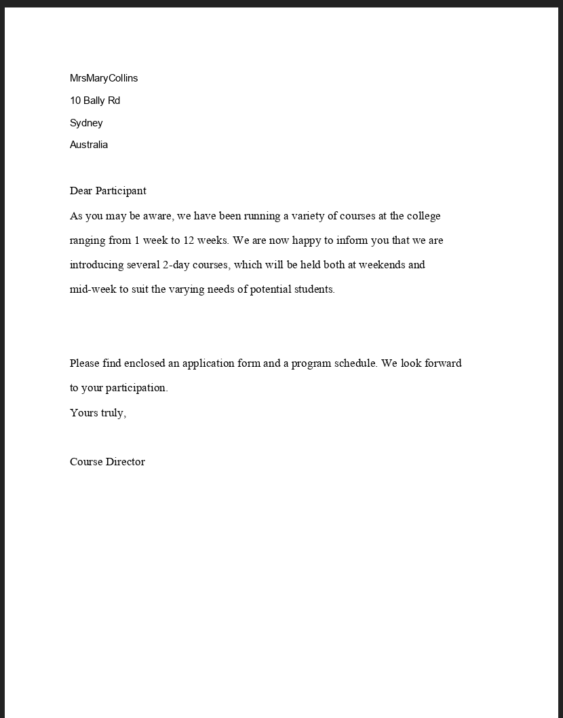

1.2. Bài thực hành số 2 - Tạo mục lục:
1.3. Bài thực hành số 3 - Google Docs:
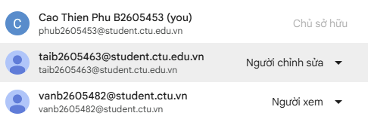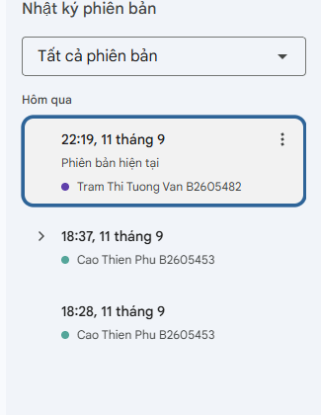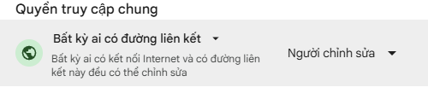
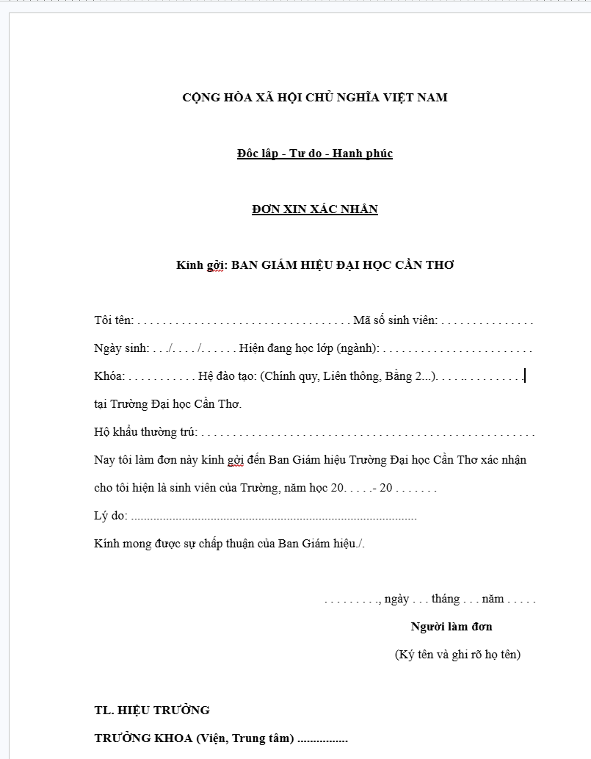

* Lab 3:
1.1: Điền thông tin vào các cột Họ và tên, Điểm TH1, Điểm TH 2, Điểm TH 3, Điểm BT lớn và Điểm LT, dùng lệnh:
- Tên: “=VLOOKUP(RIGHT(B7;8);Thongke!$B$3:$C$16;2;0)”
- Điểm th1: “=VLOOKUP(RIGHT(B7;8);Diemthuchanh!$B$3:$F$16;3;0)”
- Điểm th2: “=VLOOKUP(RIGHT(B7;8);Diemthuchanh!$B$3:$F$16;4;0)”
- Điểm th3: “=VLOOKUP(RIGHT(B7;8);Diemthuchanh!$B$3:$F$16;5;0)”
- Điểm BT lớn: “=VLOOKUP(RIGHT(B7;8);Diembaitap!$B$3:$D$16;3;0)”
- Điểm LT: “=VLOOKUP(RIGHT(B7;8);diemlt!$B$3:$D$16;3;0)”
1.2: Tính cột Điểm tổng và làm tròn với 1 số lẻ thập phân:
- Điểm tổng: “=IF(H7=-3; 0; D7+E7+F7+G7+0,6*H7)”
1.3: Tính cột Điểm theo thang điểm 10 và làm tròn với 1 số lẻ thập phân:
- Điểm thang điểm 10: “=IF(OR(G7=0; VALUE(LEFT(B7; 1)) > 2); 0; I7 + VLOOKUP(VALUE(LEFT(B7; 1)); Thamso!$E$3:$F$5; 2; 0))”
1.4: Điền dữ liệu cho cột Điểm chữ:
- Điểm chữ: “=VLOOKUP(J7; Thamso!$A$3:$B$10; 2; 1)”
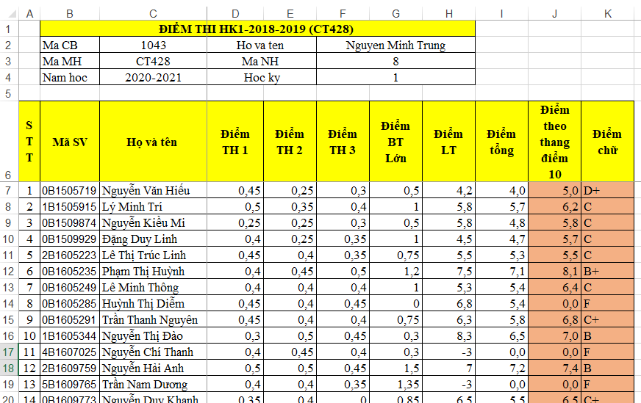

1.5: Trích lọc dữ liệu: 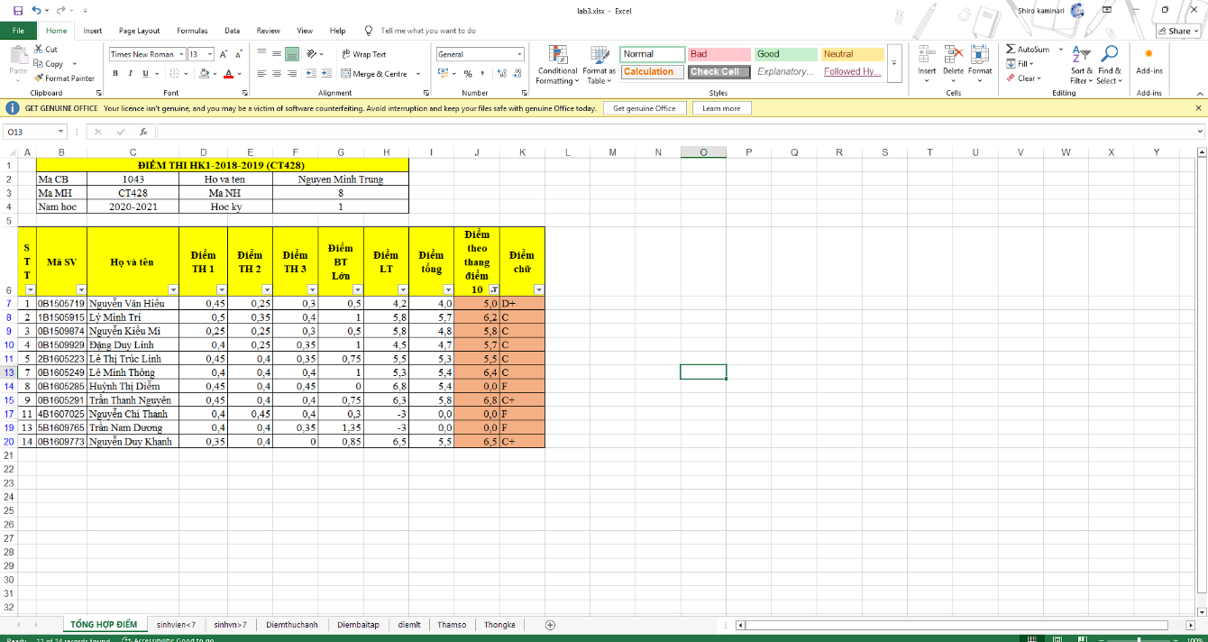
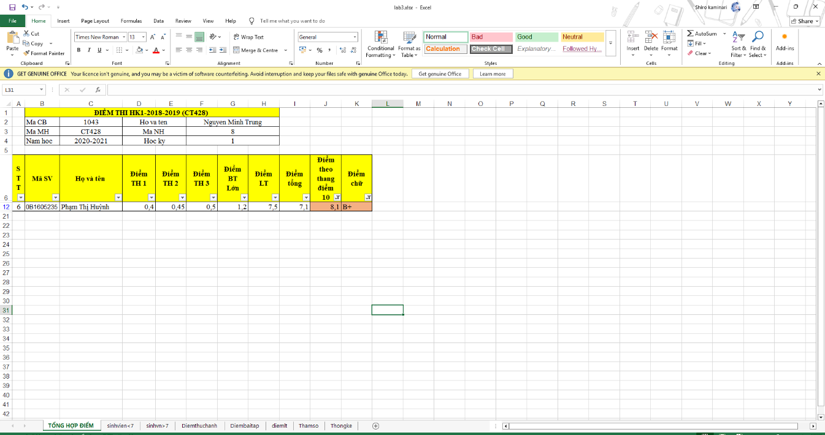

1.6: Đóng băng dòng và cột:
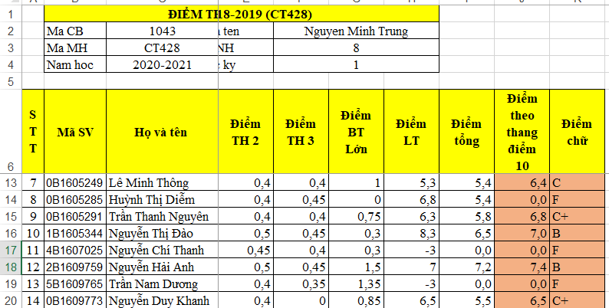
1.7: Thống kê số lượng SV theo điểm chữ:
- “=COUNTIF(tonghopdiem!$B$7:$K$20;E3)”
1.8: Thống kê số lượng SV theo điểm:
- Số sinh viên điểm BT lớn =0 hoặc điểm LT =-3: “=COUNTIF(tonghopdiem!$G$10:$G$23; 0) + COUNTIF(tonghopdiem!$H$10:$H$23; -3)”
- Sinh viên có Điểm thang điểm 10 >= 7
và có điểm chữ B+ và A: “=COUNTIFS(tonghopdiem!$J$10:$J$23; ">=7"; tonghopdiem!$K$10:$K$23; "B+") + COUNTIFS(tonghopdiem!$J$10:$J$23; ">=7"; tonghopdiem!$K$10:$K$23; "A")”
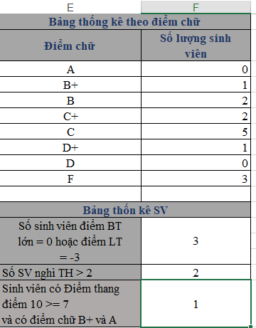

1.9: Vẽ biểu đồ:
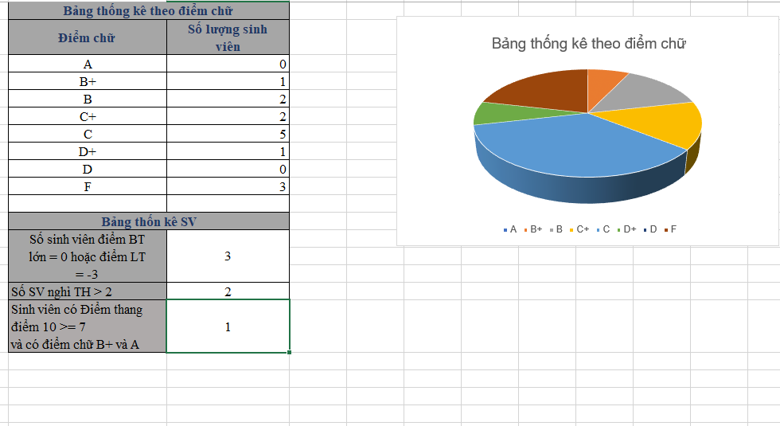
2.1: Google Sheet:
- Link: https://docs.google.com/spreadsheets/d/1M7wsQffWNUbQ4BPVrP7rLK4KG-x7GFmfgXOYOSGR-3Q/edit?usp=sharing
* Lab 4:
1.1: Bài thực hành số 1
- Định dạng cho Slide Master và bài thực hành.

1.2: Bài thực hành số 2
- Định dạng kiểu slide: Office Theme Slide master và bài thực hành

- Tạo hai phương án trình diễn
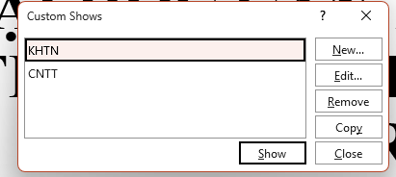
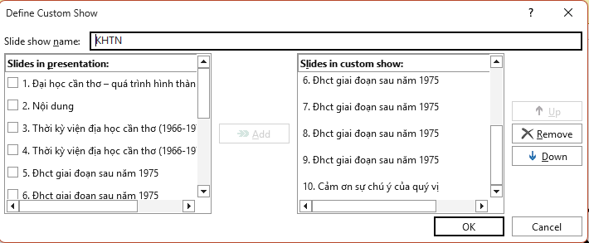

* Lab 5:
1.1: Tạo tài liệu báo cáo bằng Microsoft Word/Google Docs

1.2: Hợp tác nhóm trên Google Docs
2.1: Tạo infographic bằng Canva AI

2.2: Tạo video ngắn bằng CapCut/Shotcut (hoặc công cụ tương tự)
3.1: Tạo mã nguồn HTML hiển thị nội dung
3.2: Quản lý phiên bản bằng Git/GitHub

